TITRE : un bijou, vrai ou faux ?

- classe : troisième
- durée : 1 heure
- la situation-problème
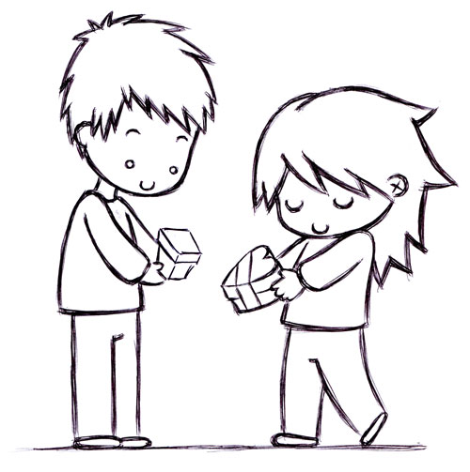
Alexandre a offert un bijou à sa nouvelle copine mais celle-ci, peu confiante, veut vérifier si c’est un vrai ou si c’est du « toc » …
Pour cela, elle t’a envoyé un échantillon
Pour aider Cassandra à savoir si c’est un vrai bijou, il faudrait pouvoir différencier certains métaux : en effet l’or et l’argent sont des métaux plus précieux que l’aluminium ou l’acier.
A l’aide des documents suivants, éventuellement d’un dictionnaire et du matériel présent dans la salle, aide Cassandra à trouver le métal utilisé pour fabriquer son bijou.

- le(s) support(s) de travail (en fin de document)

- Diagramme sur différentiation des métaux (Annexe 1).
- Table des masses volumiques de métaux (Annexe 2).
- Dictionnaire.
- Matériel : balance, éprouvette graduée, eau, différents métaux cylindriques, aimant.

- le(s) consigne(s) donnée(s) à l’élève

Vous devez rédiger un compte-rendu détaillé (schémas, textes…) expliquant la démarche expérimentale permettant d’identifier le métal du bijou.

- dans la grille de référence
les domaines scientifiques de connaissances
• La matière : propriétés physiques et chimiques des métaux.

Pratiquer une démarche scientifique ou technologique | les capacités à évaluer en situation | les indicateurs de réussite
• Observer, rechercher et organiser les informations.  • Réaliser, manipuler, mesurer, calculer, appliquer des consignes.  • Raisonner, argumenter, démontrer.  • Communiquer à l’aide de langages ou d’outils scientifiques ou technologiques. | Saisir des informations à partir d’un tableau, diagramme.  Chercher une définition de manière autonome.  Réaliser des mesures.  Proposer un protocole expérimental.  Apprécier la précision d’une mesure pour expliquer des résultats peu précis.  Présentation à l’écrit de la démarche. | • L’élève teste si c’est du cuivre ou du fer.  L’élève cherche à savoir ce qu’il faut connaître pour calculer la masse volumique.  • L’élève réalise les mesures de masse et volume en se souciant des unités et de la précision.  • L’élève propose une méthode expérimentale pour mesurer la masse d’un solide. Il peut également calculer le volume mathématiquement.  • L’élève cherche à expliquer la différence entre valeurs théoriques et expérimentales.  • L’élève présente un compte-rendu détaillé et propre (schémas, observations et conclusion).

- dans le programme de la classe visée
les connaissances | les capacités
Pré-requis : masse et volume (unités).  Les métaux les plus couramment utilisés…. | Associer les unités aux grandeurs.  Lire des mesures de masse et volume.  Observer, recenser des informations pour distinguer quelques métaux.

- les aides ou "coup de pouce"
 aide à la démarche de résolution :
• Définition de la masse volumique (Annexe 3).

 apport de savoir-faire :
• Méthode pour la mesure du volume d’un solide à l’aide d’une éprouvette graduée (Annexe 4)

 apport de connaissances :
• Aide pour les groupes qui mesurent la masse du métal et le compare directement aux valeurs de masses volumiques : explication de la différence entre masse et masse volumique.

- les réponses attendues

- Tout d’abord, l’élève doit tester si ce n’est pas du Fer ou de l’acier et vérifier la couleur.
- L’élève doit chercher la méthode pour calculer la masse volumique (définition ou étude de l’unité).
- L’élève doit mesurer la masse.
- L’élève doit mesurer le volume (avec l’éprouvette graduée ou mathématiquement s’ils le souhaitent, ils parlent alors de g/cm³).
- L’élève doit conclure sur la nature du métal par comparaison entre valeurs expérimentales et théoriques.
- L’idéal serait qu’ils émettent des hypothèses sur les incertitudes de mesure…. Les remarques sur ce point sont rares…

- Plus-value / difficultés rencontrées
 Plus-value :

- Les élèves apprécient le challenge et entrent assez facilement dans l’activité.
- La présence du matériel sur la table permet à la grande majorité (60 à 65 %) de trouver par eux mêmes la technique pour mesurer le volume du métal.
- Tous les groupes arrivent à la bonne conclusion avec ou sans jokers.
- Cette activité est très riche car elle fait appel aux quatre grandes compétences (S’informer, réaliser (Faire), Raisonner et Présenter).

 Difficultés rencontrées :

- Principale difficulté : trouver la définition de la masse volumique. Peu d’élèves (25 %) trouvent la méthode de calcul uniquement en observant l’unité g/mL.
Rq : Le joker définition n’est donc pas un joker pénalisant pour l’acquisition de la tâche complexe.
- Le dictionnaire a été utilisé une dizaine de fois mais surtout pour trouver la définition de la corrosion alors que je pensais qu’il chercherait masse volumique. La capacité « recherche autonome » n’est pas validée, peut-être par manque d’habitude.
- Une faible partie d’élèves (5 à 10 %) doit être aidée au bout de 20 minutes car ils rédigent leur compte rendu pensant avoir trouvé le métal en ne relevant que la masse et en la comparant à la masse volumique.
Rq : il faut donc choisir des objets qui dépassent le 30 g pour qu’il n’y ait pas d’ambiguïté.
- Aucun élève n’a été bloqué par la lecture des appareils de mesures.
Rq : l’éprouvette était graduée de 1 en 1 mL, possibilité de prendre une éprouvette plus ou moins précise.
- Le compte rendu est plutôt bien rédigé car en 3eme, ils connaissent pour la plupart la méthode classique (schémas, observations, conclusion).
- Quelques confusions retrouvées : différence entre calculer et mesurer, mélange des grandeurs et des unités sur la loi mathématique.

- Activités de prolongement pour les élèves ayant terminé le travail demandé :

- Activités documentaires sur les métaux (fabrication, recyclages, utilisation dans la vie quotidienne).

Remarque : il n’y a pas eu trop de décalage (environ 5 à 10 minutes) entre les premiers et les derniers car ceux qui trouvent rapidement sont aussi les élèves qui prennent un grand soin sur la rédaction de leur TP.

- Pistes de remédiation :

La principale difficulté dans cette tâche complexe réside dans la proposition du protocole pour mesurer le volume du bijou.
La remédiation sur cette capacité est la répétition des activités en proposant parfois le matériel (ce qui aide certains car ils essayent et observent) et parfois en demandant de faire des propositions avant de leur fournir ce dont ils ont besoin (par contre cela nécessite d’avoir le labo à côté de la salle car on ne prévoit pas toujours toutes les idées des élèves).

Extraits de copies d’élèves :
1)
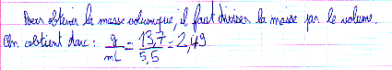

Rq : Sans la définition, ce groupe a trouvé la méthode en observant les unités de la masse volumique.
2)
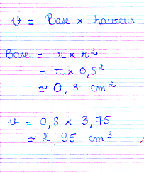
Ici, on voit que le binôme est passé par le calcul du volume avec une méthode mathématique.

Ceci était possible car j’ai utilisé des petits cylindres : on peut donc prendre des solides différents pour les forcer à passer par l’étude à l’éprouvette.
3)
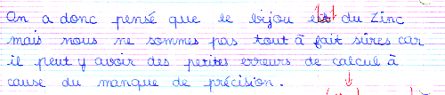
Ici, on voit que le binôme tente d’expliquer la différence entre valeurs des tables et valeur expérimentale 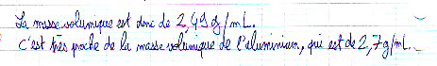
Là, ils estiment que c’est proche mais n’avancent aucune hypothèse pour expliquer la différence.

- Annexes :
Détermination de la masse volumique (il existe des tables…)
La corrosion
Il faut utiliser d’autres critères
C’est un autre métal
Test avec l’aimant : est-il attiré ?
Utilisation de la couleur (s’il n’est pas peint) : est-il rouge-orange ?
C’est un métal
C’est du cuivre
C’est du fer ou de l’acier
Oui
Non
Oui
Non

Annexe 1 :

Annexe 2 :
Métal | Or | Argent | Cuivre | Plomb | Aluminium | Fer | Zinc | Titane
Masse volumique(g/mL) | 19,3 | 10,5 | 8,9 | 11,3 | 2,7 | 7,4 | 7,1 | 5
Annexe 3 :
La masse volumique est une grandeur physique qui caractérise la masse d'un matériau par unité de volume. Elle est déterminée par le rapport ρ = m / V, où m est la masse de la substance occupant un volume V. Elle s’exprime en g/mL (ou g/cm³)

Annexe 4 :
Pour mesurer le volume « V » d’un solide :
- Mettre un volume V1 = 20 mL d’eau dans l’éprouvette graduée.
- Placer le métal délicatement (sans faire éclabousser d’eau) dans l’éprouvette.
- Mesurer le volume V2 (Métal + eau).
- Faire la soustraction V = V2 – V1.

- Codification :

Code | Type de réponse
0 | Absence de réponse
1 | Réponse totalement correcte : validation
2 | Réponse correcte, mais incomplète : validation
3 | Réponse correcte avec coup de pouce « connaissances ou savoir-faire » : validation
4 | Non codé
5 | Réponse correcte mais avec coup de pouce « démarche » : non-validation
6 | Non codé
7 | Non codé
8 | Non codé
9 | Réponse fausse

